18. TYPY PYMĚTÍ
- Typy a funkce paměti v PC:
- Operační paměť v PC umožňuje čtení a zápis dat a slouží pro dočasné uložení zpracovávaných dat
a spuštěných programů
- Dělení paměti:
  - Závislé na napájení (při odpojení se data ztratí) = RWM [ read write memory ]
    - RAM
      - SRAM
        - Cache
        - Dražší, rychlejší, menší kapacita
        - Bistabilní klopný obvod
      - DRAM
        - Operační paměť
        - Levnější, pomalejší, větší kapacita
        - Parazitní kapacita kondenzátoru -> nutný refresh (4ms)
    - NORAM
      - FIFO, LIFO
  - Nezávislé na napájení (po odpojení od zdroje data zůstanou) = ROM
    - ROM
      - Jen pro čtení, naprogramování z výroby pomocí masky
      - Velká živnost
      - Použití pro firmware různých zařízení
    - PROM
      - Programovatelná ROM (pouze jednou)
      - Použití u firmwaru
      - Nutno programovat přes spec. programátor
    - EPROM
      - Programovatelná ROM (pouze jednou)
      - Mazatelná UV světlem
      - Nutno programovat přes spec. programátor
      - K jeho aktualizaci nutno smazat celou
    - EEPROM
      - Elektronicky mazatelná i přepisovatelná ROM
    - FLASH Paměť
      - Nepotřebuje speciální programátor
      - Energeticky mazatelná, přepisovatelná
- ROM BIOS
- Paměť, ve které byl uložen BIOS (program spuštěný 1. při startu)
- Nelze přepsat běžným způsobem (jen při zvýšeném napětí)
- Nepotřebuje napájet

- CMOS RAM
- Energeticky závislá paměť na základní desce
- Uchovává svůj obsah i při vypnutí PC pomocí knoflíkové baterky
  - Pouze data, žádné programy
- Do paměti se dostaneme pomoci programu SETUP, kde ji můžeme editovat
- Možnost vymazání paměti pomoci CLEAR CMOS na základní desce (zkrat jumperu)
nebo vyjmutím baterie
- Udržuje HW konfiguraci, rychlostní parametry HW, hesla a pořadí zavádění OS

- SRAM – Static
- Uchovává informace po celou dobu, kdy je připojená ke zdroji, po vypnutí se obsah smaže
- Realizována jako bistabilní klopný obvod
- Používá dva datové vodiče, jeden z nich je inverzní (hodnota na vodiči opačná než v paměti)
- Paměť nepotřebuje periodickou obnovu
- Použití je cache u processoru (L1,L2,L3)
- Má nízkou přístupovou dobu (1 - 20ns)
- Používá dvou datových vodičů
- Je dražší, má menší kapacitu, ale značně rychlejší
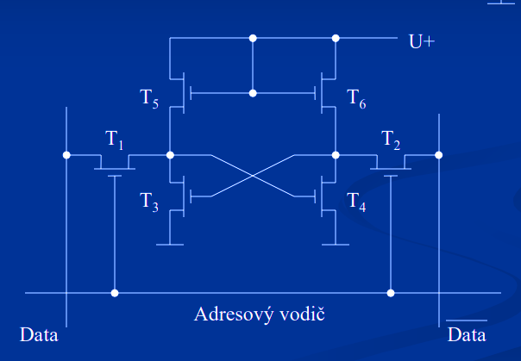

zátěž
Pro zaadresování
Pro uchování informace

- 3 stavy (klidový, zápis, čtení)
- Klidový
  - Buňka není zaadresována
- Zápis ,1, do buňky
  - Data = ‘1’
  - Data = ‘0’
  - Aktivujeme adresu tím, ž sepneme tranzistory pro zaadresování (T1,T2) adresa = ‘1’
  - Na bázi T4 je přivedená ‘1’ -> sepne se
  - Na bázi T3 je přivedená ‘0’ -> rozepne se
  - Poté deaktivujeme adresu = ‘0’
  - (U zápisu ‘0’ je to naopak)
  - (Při přivedeni napětí se U+ podle odporů poteče buď T5 nebo T6, poteče tím menší odporem a sepne podle toho kudma protekl, pokud přes T5 sepne T4 pokud protekl T6 sepne T3)
- Čtení
  - Aktivujeme adresu
  - Na daných datových vodičích se vytvoří napětí z tranzistorů
  - Když je T4 sepnutý, přivede napětí na data=’1’, tak T3 je rozepnutý, tak na data=’0’

- Paměť cache
- Obecně je to mezisklad mezi různě rychlými částmi počítače, který celkově urychluje tok dat
při zpracování

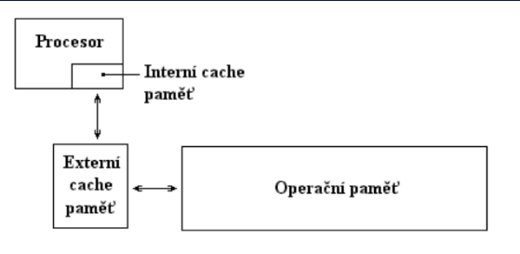
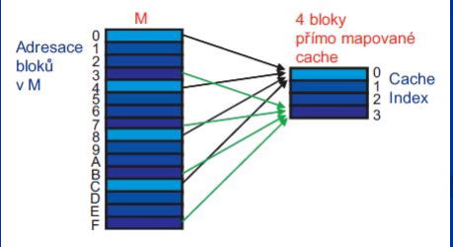
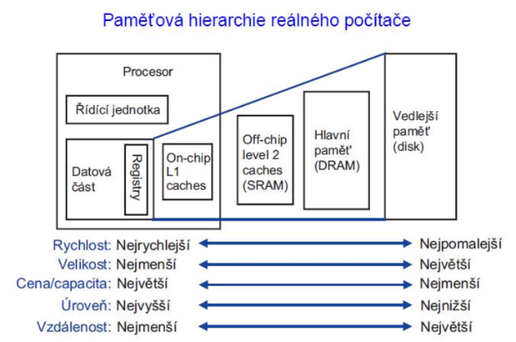
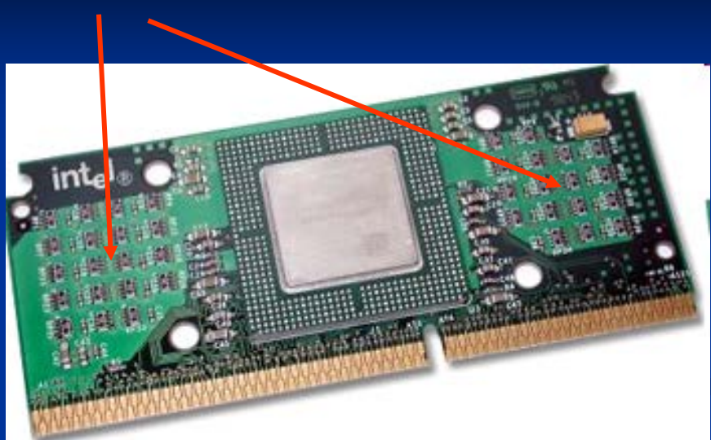
L1
L2
L2

- DRAM - Dynamic
- Energeticky závislá paměť, po odpojení od zdroje se data ztratí
- Informace uložená pomocí elektrického náboje na kondenzátoru
- Náboj má tendenci se vybíjet, i když je paměť připojena ke zdroji => periodicky refresh
- Vyšší přístupová doba (10 – 70ns)
- Jednodušší na výrobu, má větší kapacitu
- Použití je operační paměť
- Realizovány jako matice buněk (adresa = řádek a sloupec)

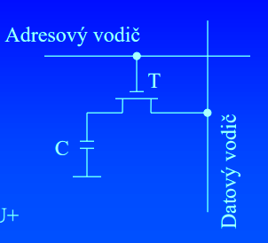
Uložená hodnota

- Základní parametry paměti jsou:
kapacita: množství informací, které je možné do paměti uložit
přístupová doba: doba, kterou je nutné čekat od zadání požadavku, než paměť zpřístupní požadovanou informaci
přenosová rychlost: množství dat, které lze z paměti přečíst (do ní zapsat) za jednotku času
statičnost / dynamičnost:
- statické paměti: uchovávají informaci po celou dobu, kdy je paměť připojena ke zdroji elektrického napětí
- dynamické paměti: zapsanou informaci mají tendenci ztrácet i v době, kdy jsou připojeny
k napájení. Informace v takových pamětech je nutné tedy neustále periodicky oživovat,
aby nedošlo
k jejich ztrátě.
destruktivnost při čtení:
- destruktivní při čtení: přečtení informace z paměti vede ke ztrátě této informace.
Přečtená informace musí být následně po přečtení opět do paměti zapsána.
- nedestruktivní při čtení: přečtení informace žádným negativním způsobem tuto informaci neovlivní.
energetická závislost:
- energeticky závislé: paměti, které uložené informace po odpojení od zdroje napájení ztrácejí
- energeticky nezávislé: paměti, které uchovávají informace i po dobu, kdy nejsou připojeny ke zdroji elektrického napájení.
přístup sekvenční: před zpřístupněním informace z paměti je nutné přečíst všechny předcházející informace
přímý: je možné zpřístupnit přímo požadovanou informaci
spolehlivost: střední doba mezi dvěma poruchami paměti
cena za bit: cena, kterou je nutno zaplatit za jeden bit paměti

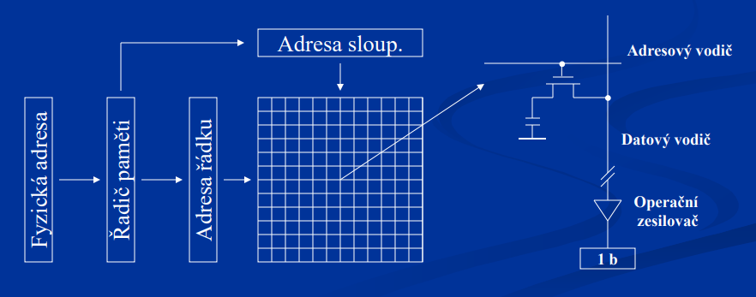
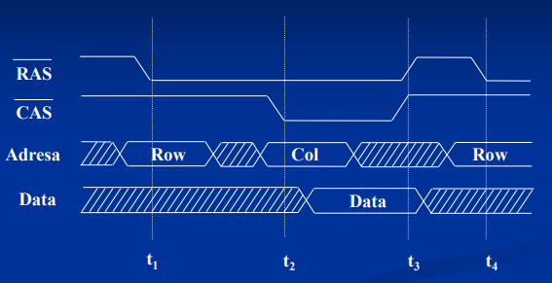
- Adresování v DRAM:

RAS – zaadresování řádku
CAS – zaadresování sloupce

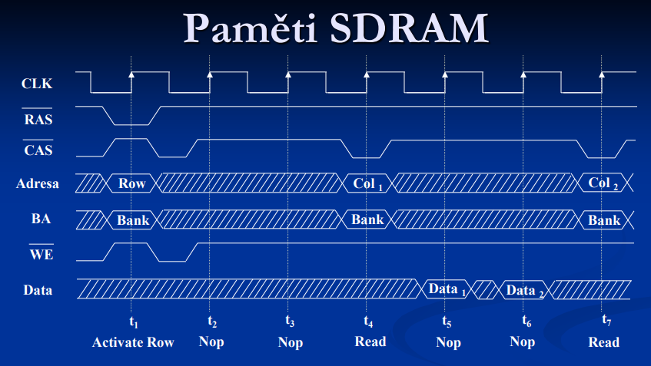
- Adresování v SDRAM

WE- write enable, pro zápis

SDRAM - Synchronous Dynamic RAM
- Synchronní dynamická paměť
- Používá se v PC jako operační paměť
- Pracují synchronně s procesorem
- Jsou rozděleny do banků
  - Paměťová banka = nejmenší jednotka paměti, která může být do počítače přidána,
popř. z počítače odebrána
  - Velikost jednoho banku je závislá na šířce datové sběrnice procesoru
  - Šířka přenosu dat modulů v jednom banku = šířka datové sběrnice procesoru
(musí být stejné šířky)
- 64bit

- SDR SDRAM – Single Data Rate SDRAM
- Přenos dat se uskutečňuje pouze na jednu hranu CLK
- Nahrazena rychlejším DDR
- Napájení 3,3V
- 168 vývodů

- DDR SDRAM – Double Data Rate SDRAM
- Rychlejší verze SDRAM, při stejné frekvenci dosahuje dvojnásobného výkonu
- Přenos dat se uskutečňuje s náběžnou i sestupnou hranou CLK
- SDRAM a DDR SDRAM jsou vzájemně nekompabilní
- PC 1600 = DDR 200 – sběrnice s taktem 100MHz
- PC 2100 = DDR 266 – 133MHz (266)
- PC2700 = DDR 333 – 166MHz (333)
- PC3200 = DDR 400 – 200MHZ (400)
- Napájení 2,5V
- 184 vývodů
- Provádí předvýběr dvou bitů, které ukládá do svých V/V bufferů

- DDR2 SDRAM
- Standart vycházející z pamětí DDR
- Poskytuje dvojnásobnou přenosovou rychlost oproti DDR
- DDR2 a DDR není kompatibilní
- V/V část paměti pracuje s dvojnásobnou frekvencí než její jádro
- Napájení 1,8V (50% menší spotřeba el. energii)
- 240 vývodů
- Provádí předvýběr 4 bitů, které ukládá do svých V/V bufferů
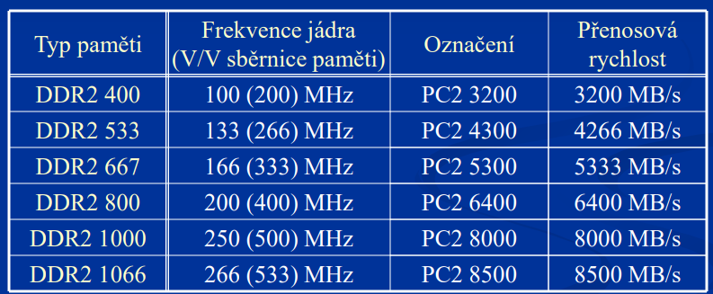

- DDR3 SDRAM
- V/V část paměti pracuje s čtyřnásobnou frekvencí než její jádro
- Opět vyšší přenosová rychlost než DDR2 SDRAM
- Provádí předvýběr 8 bitů, které ukládá do svých V/V bufferů
- Napájení 1,5V (30% menší spotřeba el. energii)
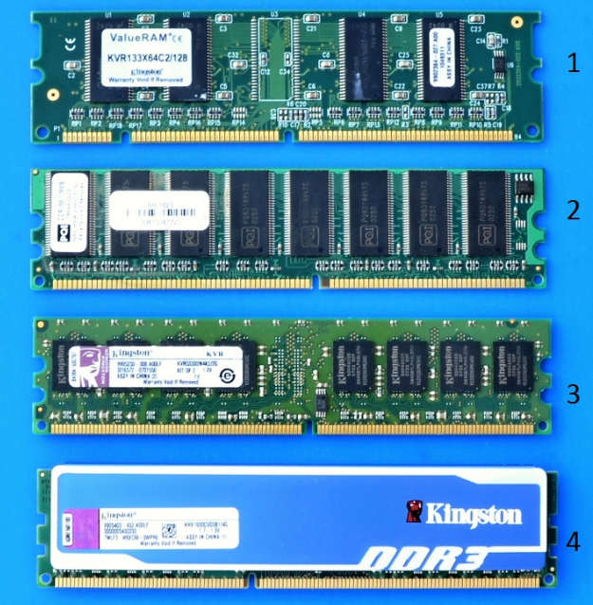
SDR SDRAM

DDR SDRAM
DDR2 SDRAM
DDR3 SDRAM
Výřez – klíč – charakterizuje typ modulu, ale i jeho napájecí napětí

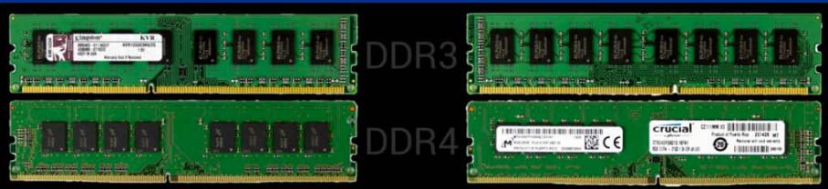

- I když vypadají podobně paměti typu DDR4 a DDR3, nejsou kompatibilní!

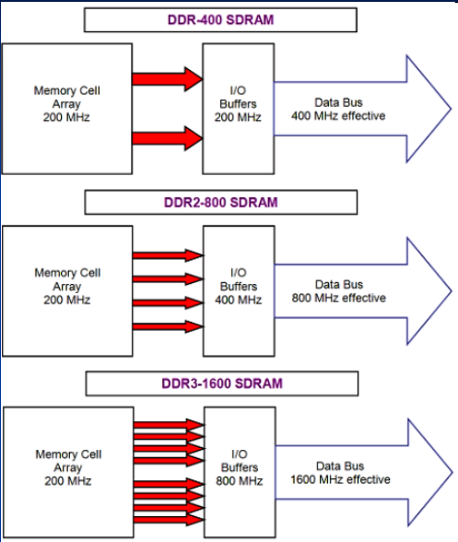

- DDR
  - I/O buffer má stejnou frekvenci jak paměťové buňky
  - Jeho efektivní. frekvence je ale dvakrát vyšší kvůli technologii DDR
  - Předvýběr 2 bitů mezi I/O bufferem a paměťovým polem buněk
- DDR2
  - I/O buffer má dvakrát vyšší frekvenci než paměťové buňky
  - Jeho efektivní. Frekvence je ale dvakrát vyšší kvůli technologii DDR
  - Předvýběr 4 bitů mezi I/O bufferem a paměťovým polem buněk
- DDR3
  - I/O buffer má čtyřikrát vyšší frekvenci než paměťové buňky
  - Jeho efektivní. Frekvence je ale dvakrát vyšší kvůli technologii DDR
  - Předvýběr 8 bitů mezi I/O bufferem a paměťovým polem buněk

- Latence paměti
- Latence = udává potřebný počet celků k různým operacím, které jsou prováděny v průběhu přístupu k paměti
- tRCD = časová prodleva od okamžiku, kdy je vybrán řádek do doby, kdy je možné vybrat sloupec
a potvrdit jej signálem CAS
- tCL = počet taktů potřebných k získání informace z paměťové buňky poté, kdy byl vybrán její sloupec, největší vliv na rychlost paměti
- tRP = počet taktů nutný pro ukončení přístupu k jednomu řádku paměti a pro zahájení přístupu k řádku jinému
- tRAS =min. počet taktů, po které musí být řádek aktivní, než může být opět deaktivován

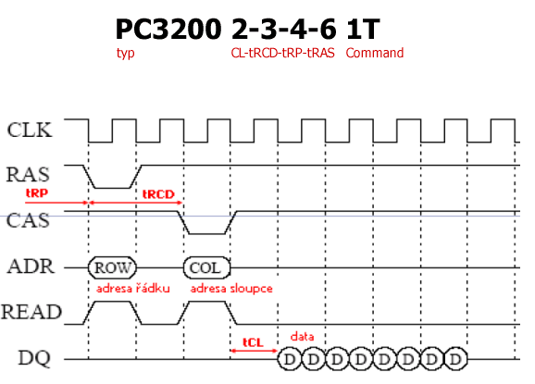

- Dual channel
- Nová architektura zákl. desek využívající paměti DDR, DDR2, DDR3 SDRAM
- Pro práci s pamětí se využívají dva kanály
- Data jsou přenášena po 128 bitech (64 bitů pro každý kanál)
- Tímto se minimalizují doby, kdy není možné k paměti přistupovat (latence)
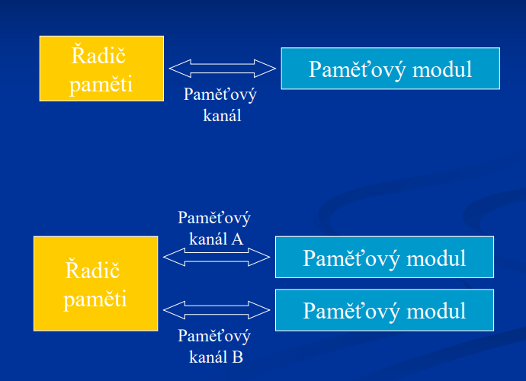
Single channel memory
Dual channel memory

- Pro použití Dual channel DDR je třeba:
  - Čipová sada podporující Dual Channel DDR
  - Paměťové moduly musí být osazovány po dvojicích
  - Oba moduly ve dvojici musí mít stejné parametry
- Použití Dual Channel DDR teoreticky zdvojnásobuje přenosovou rychlost paměti

- Logická struktura operační paměti
- Paměti musí být zpětně kompabilní se starými programy a systémy (DOS)
- Pamět se vnitřně dále dělí na části:
  - Base
    - 0 – 640kB (velikost 640kB)
    - Do této části paměti je možný přístup i bez jakýchkoliv ovladačů
    - Používá se při spouštění
    - Dříve hlavní paměť v DOSu
  - UMA
    - 640 – 1MB (384kB)
    - Tato část je vyhrazeno pro HW a jeho ovladače (např. grafické karty)
    - Je zde umístěn i BIOS a jeho součásti (např. SETUP)
  - XMS (Extended Memory)
    - Nad 1MB
    - Hlavní paměť, která se používá až po načtení všech ovladačů a najetí do OS
